作业提交系统

需求分析报告
2018年4月9日
蒋梓恒、项文杰、高飞

目录
目录
1. 问题定义 1
2. 功能需求 2
注册登陆模块： 2
学生学习模块： 2
教师批改管理模块： 2
3. 非功能需求 2
4. 功能模型 3
数据流图： 3
数据字典： 4
5. 数据（对象）模型 6
6. 开发计划 6
（1）资源需求 6
（2）进度计划 6
7. 风险分析 6

问题定义
作业提交系统是为学生与任课教师提供的一种作业提交及教学信息反馈的教学平台，任课教师可以通过此系统发布课堂作业，可将作业指派给学生。教师可以在线批改学生提交的作业并公布成绩，发布参考答案等信息。学生可以查看自己最新的作业任务、作业完成进度、提交状态、作业成绩、每一学期的作业记录等。为了能够更好的促进教学，系统提供在线资源共享功能和在线作业答疑功能，从而更高效的指导学生学习，提高教师课程教学质量。

功能需求
注册登陆模块：
R001：本系统不支持新用户注册功能，本系统通过浙江农林大学教务处的接口获取在校学生以及教师于浙江农林大学教务处登陆的用户名和密码用于登陆。
R002：用户可通过浙江农林大学教务处使用用户名以及密码实现登陆。如需要修改密码，则需要在浙江农林大学教务处登陆后进行密码修改。
ROO3: 不同权限用户登陆显示不同的界面，实现不同的功能。

学生学习模块：
ROO4: 学生作业提交模块。学生用户点击作业提交按钮，选择需要提交的作业，能够提交的文件的格式包括doc,docx,ppt,pptx,txt,xls,rar,pdf,jpg,png,bmp等，且只有教师用户可见及操作。若用户需要更改提交的文件，可点击删除并进行重新上次。且用户能够查看自己上次的历史记录，但学生用户没有下载权限。
ROO5: 在线资源下载。为了能够使学生更好完成作业，考虑设置一个作业资源下载功能，教师可以根据本次作业上传与其相关的资料供学生下载学习。
R006: 学生作业成绩查询模块。学生可以浏览以及提交的作业，若作业已经下载则显示为已批改状态，若教师亦已打分，则可以查看该作业成绩。
ROO7: 个人信息查询界面。用户可以点击个人信息按钮，查询自己的个人信息，个人信息根据用户输入的用户名访问浙江农林大学教务处接口获取。

教师批改管理模块：
ROO8：教师作业批改下载模块。教师用户可以根据班级查看学生用户提交的作业，且能够设置下载目录，并进行下载操作。
ROO9：教师资源上传模块。教师用户能进行文件的上传以便学生用户进行下载观看，上传的文件格式包括doc,docx,ppt,pptx,txt,xls,rar,pdf,jpg,png,bmp等，且上传的文件所有学生用户可见，且学生用户仅有下载教师文件的下载功能。
R0010: 教师批改打分。教师用户能对不同的学生的作业进行批改打分，分值设定在0-100分，且教师用户仅能对一个作业进行有且一次评分，不能修改。学生可以查看教师对自己某次作业的打分情况。

非功能需求

R101：在浙江农林大学校园网环境下90%的时段内，用户提交任一查询请求后，必须在5秒钟之内显示查询结果。
R102：用户信息安全，用户密码的不可见性，保密性。
R103: 在服务器运行时期，因故障问题停止运行时间不超过10小时。
R104：良好的可维护性/可管理性。

功能模型

数据流图：
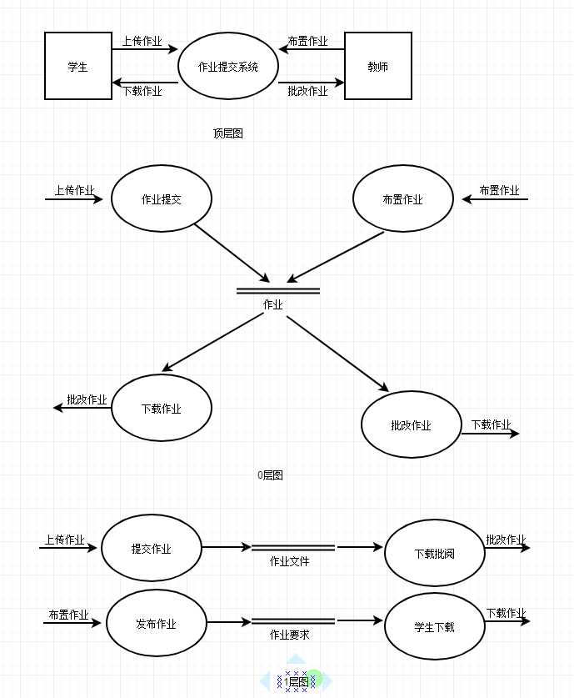

数据字典：

名字：学生
别名：Student
描述：记录学生信息
定义：学生 = 姓名 + 学号 + 密码 + 班级 + 专业
位置：输入源、输出源

名字：教师
别名：Teacher
描述：记录教师信息
定义：教师 = 姓名 + 职工号 + 密码 + 学院
位置：输入源、输出源

名字：作业要求
别名：Request
描述：记录教师布置作业信息
定义：要求 = 作业名 + 作业描述 + 上传方
位置：作业布置
作业下载

名字：作业文件
别名：Submit
描述：记录学生提交作业信息
定义：作业文件 = 作业名 + 提交时间 + 上传方 + 批阅时间 + 得分
位置：作业上传
作业批改

数据（对象）模型
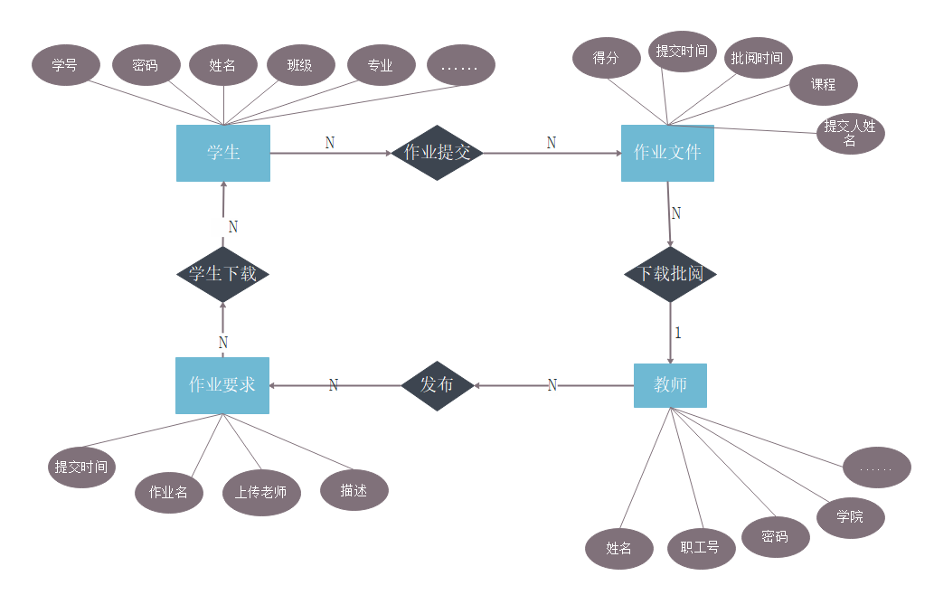

开发计划

（1）资源需求
PC若干台，外网或内网服务器一台，测试手机若干台，编程软件，数据库。

（2）进度计划
第5周前完成设计、分工、确定框架等内容。
第7周前完成服务器框架环境搭建并开始代码编写
第15-16周前完成大部分代码编写并开始测试。

风险分析
时间成本过高，造成项目延误或终止，可适当减少界面图形设计，以功能实现为主。技术难度过高，造成项目难以进行，可寻求互联网上帮助，解决问题。存在的设计和实现的风险，以项目剩余时间为主题，对需要实现的功能做分析，以权值高者为先。管理合作风险，第一时间与开发人员协调，尽早尽快解决项目分工，功能制作分配问题。

